Об утверждении регламента государственной услуги "Выдача архивных справок"
Утративший силу
Постановление акимата Западно-Казахстанской области от 4 мая 2014 года № 99. Зарегистрировано Департаментом юстиции Западно-Казахстанской области 13 июня 2014 года № 3563. Утратило силу постановлением акимата Западно-Казахстанской области от 16 июля 2015 года № 175
Сноска. Утратило силу постановлением акимата Западно-Казахстанской области от 16.07.2015 № 175 ( вводится в действие по истечении десяти календарных дней после дня его первого официального опубликования).
Руководствуясь Законами Республики Казахстан от 23 января 2001 года "О местном государственном управлении и самоуправлении в Республике Казахстан", от 15 апреля 2013 года "О государственных услугах", акимат Западно-Казахстанской области ПОСТАНОВЛЯЕТ:
1. Утвердить прилагаемый регламент государственной услуги "Выдача архивных справок".
2. Контроль за исполнением настоящего постановления возложить на заместителя акима Западно-Казахстанской области Макен Б. М.
3. Настоящее постановление вводится в действие по истечении десяти календарных дней после дня первого официального опубликования, но не ранее введения в действие постановления Правительства Республики Казахстан от 5 марта 2014 года № 183 "Об утверждении стандартов государственных услуг в области архивного дела".
Аким области Н. Ногаев
Утвержден
постановлением акимата
Западно-Казахстанской области
от 4 мая 2014 года № 99
Регламент
государственной услуги
"Выдача архивных справок"
1. Общие положения
1. Государственная услуга "Выдача архивных справок" (далее – государственная услуга) оказывается государственными архивами области, городов, районов и их филиалами (далее - услугодатель), указанные в приложении 1 настоящего регламента государственной услуги "Выдача архивных справок" (далее - регламент) в соответствии со стандартом государственной услуги "Выдача архивных справок", утвержденного постановлением Правительства Республики Казахстан от 5 марта 2014 года № 183 "Об утверждении стандартов государственных услуг в области архивного дела" (далее – стандарт).
Прием документов и выдача результатов оказания государственной услуги осуществляется через:
1) услугодателя;
2) филиал Республиканского государственного предприятия "Центр обслуживания населения" по Западно-Казахстанской области" и его городские и районные отделы (далее – ЦОН);
3) веб-портал "электронного правительства" www.e.gov.kz (далее – портал).
2. Форма оказания государственной услуги: электронная и (или) бумажная.
3. Результат государственной услуги:
1) у услугодателя, в ЦОНе – выдача архивных справок либо мотивированного ответа об отказе в оказании государственной услуги;
2) на портале – уведомление о готовности архивных справок либо мотивированный ответ об отказе в оказании государственной услуги.
Форма предоставления результата оказания государственной услуги: электронная и (или) бумажная.
4. Государственная услуга оказывается на бесплатной основе физическим и юридическим лицам (далее – услугополучатель) на основании архивных документов по вопросам социально-правового характера: подтверждение трудового стажа и размера заработной платы, возраста, образования и квалификации, награждения государственными и ведомственными наградами, перечисления пенсионных взносов и социальных отчислений, присвоение ученых степени и званий, нахождения на излечении, в местах заключения, эвакуации и реабилитации, в зонах экологического бедствия, о насильственным угоне и репатриации, актов гражданского состояния, имущественных прав.
2. Описание порядка действий структурных подразделений
(работников) услугодателя в процессе
оказания государственной услуги
5. Основанием для начала процедуры (действия) по оказанию государственной услуги является:
1) представление услугополучателем (либо его представителя по доверенности) к услугодателю, в ЦОН заявления и перечень документов, указанных в пункте 9 стандарта;
2) на портале запрос в форме электронного документа, удостоверенного электронной цифровой подписью (далее - ЭЦП) услугополучателя.
6. Содержание каждой процедуры (действия), входящей в состав процесса оказания государственной услуги, длительность его выполнения:
1) работник услугодателя принимает документы услугополучателя указанных в пункте 9 стандарта и регистрирует заявление и в течение 15 (пятнадцати) минут направляет документы руководителю услугодателя;
2) руководитель услугодателя определяет ответственного исполнителя услугодателя, накладывает резолюцию, документы передает ответственному исполнителю услугодателя в течение 30 (тридцати) минут;
3) ответственный исполнитель услугодателя в течение 15 (пятнадцати) календарных дней осуществляет поиск информации и готовит проекты результата государственной услуги или мотивированного ответа об отказе;
4) руководитель услугодателя в течение 4 (четырех) часов подписывает результат государственной услуги или мотивированный ответ об отказе;
5) сотрудник услугодателя в течение 15 (пятнадцати) минут выдает услугополучателю готовый результат государственной услуги.
В случаях, когда для оказания государственной услуги необходимо изучение документов двух или более организаций, а также периода более чем за пять лет, руководителем услугодателя срок оказания государственной услуги продлевается не более чем на пятнадцать календарных дней за каждый дополнительный пятилетний период, о чем сообщается услугодателю в течении 3 (трех) рабочих дней со дня регистрации документа.
7. Результат процедуры (действия) по оказанию государственной услуги, который служит основанием для начала выполнения следующей процедуры (действия):
1) принятие у услугополучателя документов и передача руководителю услугодателя документов;
2) направление документов руководителем услугодателя ответственному исполнителю услугодателя;
3) подготовка ответственным исполнителем услугодателя проектов результата государственной услуги или мотивированного ответа об отказе;
4) подписание руководителем услугодателя результата государственной услуги или мотивированного ответа об отказе;
5) выдача результата государственной услуги услугополучателю ответственным исполнителем услугодателя.
3. Описание порядка взаимодействия
структурных подразделений
(работников) услугодателя в процессе
оказания государственной услуги
8. Перечень структурных подразделений (работников) услугодателя, которые участвуют в процессе оказания государственной услуги:
1) сотрудник услугодателя;
2) ответственный исполнитель услугодателя;
3) руководитель услугодателя.
9. Блок-схема прохождения каждого действия (процедуры) с указанием длительности каждой процедуры (действия) сопровождается приложением 2 настоящего регламента.
4. Описание порядка взаимодействия с ЦОНом и (или) иными
услугодателями, а также порядка использования информационных
систем в процессе оказания государственной услуги
10. Описание порядка обращения в ЦОН и (или) к иным услугодателям, длительность обработки запроса услугополучателя:
1) работник ЦОНа в течение 5 (пяти) минут проверяет правильность заполнения заявления и полноту пакета документов, предоставленных услугополучателем.
Максимально допустимое время ожидания до получения государственной услуги, оказываемой на месте в день обращения услугополучателя 15 (пятнадцать) минут;
2) процесс 1 – ввод оператора ЦОН в автоматизированное рабочее место Интегрированной информационной системы Центра обслуживания населения (далее АРМ ИИС ЦОН) логина и пароля (процесс авторизации) для оказания услуги;
3) процесс 2 – выбор оператором ЦОН услуги, вывод на экран формы запроса для оказания услуги и ввод оператором Центра данных услугополучателя, а также данных по доверенности представителя услугополучателя (при нотариально удостоверенной доверенности, при ином удостоверении доверенности не заполняются) в течение 5 (пяти) минут;
4) процесс 3 – направление запроса через шлюз электронного правительства (далее – ШЭП) в государственную базу данных физических лиц/ государственную базу данных юридических лиц (далее - ГБД ФЛ/ГБД ЮЛ) о данных услугополучателя, а также в Единую нотариальную информационную систему (далее - ЕНИС) – о данных доверенности представителя услугополучателя в течение 2 (двух) минут;
5) условие 1 – проверка наличия данных услугополучателя в ГБД ФЛ/ГБД ЮЛ, данных доверенности в ЕНИС в течение 1 (одной) минуты;
6) процесс 4 – формирование сообщения о невозможности получения данных в связи с отсутствием данных услугополучателя в ГБД ФЛ/ГБД ЮЛ, данных доверенности в ЕНИС в течение 2 (двух) минут;
7) процесс 5 - направление электронного документа (запроса услугополучателя) удостоверенного (подписанного) ЭЦП оператора ЦОН через ШЭП в автоматизированное рабочее место регионального шлюза электронного правительства (далее - АРМ РШЭП) в течение 2 (двух) минут.
11. Описание процесса получения результата оказания государственной услуги через ЦОН, его длительность:
1) процесс 6 – регистрация электронного документа в АРМ РШЭП в течение 2 (двух) минут;
2) условие 2 – проверка (обработка) услугодателем соответствия приложенных услугополучателем документов, указанных в стандарте (заявление, документ, удостоверяющий личность) и основаниям для оказания услуги в течение 2 (двух) минут;
3) процесс 7 - формирование сообщения об отказе в запрашиваемой услуге в связи с имеющимися нарушениями в документах услугополучателя в течение 5 (пяти) минут или получение услугополучателем через оператора ЦОН расписки о приеме соответствующих документов;
4) процесс 8 - получение услугополучателем через оператора ЦОН результата услуги (выдача архивных справок по запросу) сформированной АРМ РШЭП (в течение 15 (пятнадцати) календарных дней с момента сдачи пакета документов в ЦОН).
Функциональные взаимодействия информационных систем, задействованных при оказании государственной услуги через ЦОН приведены диаграммой согласно приложению 3 к настоящему регламенту.
12. Описание порядка обращения и последовательности процедур (действий) услугодателя и услугополучателя при оказании государственной услуги через портал:
1) услугополучатель осуществляет регистрацию на портале с помощью индивидуального идентификационного номера (далее – ИИН) и (или) бизнес идентификационного номера (далее – БИН), а также пароля (осуществляется для незарегистрированных услугополучателей на портале);
2) процесс 1 – ввод услугополучателем ИИН и(или) БИН и пароля (процесс авторизации) на портале для получения услуги;
3) условие 1 – проверка на портале подлинности данных о зарегистрированном услугополучателе через ИИН и(или) БИН и пароль;
4) процесс 2 – формирование порталом сообщения об отказе в авторизации в связи с имеющимися нарушениями в данных услугополучателя;
5) процесс 3 – выбор услугополучателем услуги, указанной в настоящем регламенте, вывод на экран формы запроса для оказания услуги и заполнение услугополучателем формы (ввод данных) с учетом ее структуры и форматных требований, прикрепление к форме запроса необходимых копий документов в электронном виде, указанных в пункте 9 стандарта, а также выбор услугополучателем регистрационного свидетельства ЭЦП для удостоверения (подписания) запроса;
6) условие 2 – проверка на портале срока действия регистрационного свидетельства ЭЦП и отсутствия в списке отозванных (аннулированных) регистрационных свидетельств, а также соответствия идентификационных данных (между ИИН и(или) БИН, указанным в запросе и ИИН и(или) БИН, указанным в регистрационном свидетельстве ЭЦП);
7) процесс 4 – формирование сообщения об отказе в запрашиваемой услуге в связи с не подтверждением подлинности ЭЦП услугополучателя;
8) процесс 5 – направление электронного документа (запроса услугополучателя) удостоверенного (подписанного) ЭЦП услугополучателя через ШЭП в АРМ РШЭП для обработки запроса услугодателем;
9) условие 3 – проверка услугодателем соответствия приложенных услугополучателем документов, указанных в пункте 9 стандарта, которые являются основанием для оказания услуги;
10) процесс 6 - формирование сообщения об отказе в запрашиваемой услуге в связи с имеющимися нарушениями в документах услугополучателя;
11) процесс 7 – получение услугополучателем результата услуги (уведомление в форме электронного документа), сформированного порталом. Результат оказания государственной услуги направляется услугополучателю в "личный кабинет" в форме электронного документа, удостоверенного ЭЦП руководителя услугодателя, в течение 15 (пятнадцати) календарных дней с момента обращения на портал.
Функциональные взаимодействия информационных систем, задействованных при оказании государственной услуги через портал приведены диаграммой согласно приложению 4 к настоящему регламенту.
13. Обжалование решений, действий (бездействия) услугодателя и (или) его должностных лиц, ЦОНа и (или) их работников по вопросам оказания государственной услуги, осуществляется в соответствии с главой 3 стандарта.
14. Подробное описание последовательности процедур (действий), взаимодействий структурных подразделений (сотрудников) услугодателя в процессе оказания государственной услуги, отражается в справочнике бизнес-процессов оказания государственной услуги согласно приложению 5 к настоящему регламенту.
Сноска. Регламент дополнен пунктом 14 в соответствии с постановлением акимата Западно-Казахстанской области от 28.10.2014 № 281 (вводится в действие по истечении десяти календарных дней после дня первого официального опубликования).
Приложение 1
к регламенту
государственной услуги
"Выдача архивных справок"
Адрес и график работы услугодателя
№ п/п | Наименование услугодателя | Адрес услугодателя | График работы услугодателя | Контактный номер телефона услуго-  дателя
1 | 2 | 3 | 4 | 5
1 | Коммунальное государственное учреждение "Государственный архив Западно-  Казахстанской области управления культуры, архивов и документации Западно-  Казахстанской области" | Западно-  Казахстанская область, город Уральск, улица Касыма Аманжолова, дом 85 | Понедельник-  пятница с 9.00 до 18.00 перерыв на обед с 13.00 до 14.00 | 8(7112)  504319
2 | Жалпакталский филиал Коммунального государственного учреждения "Государственный архив Западно-  Казахстанской области управления культуры, архивов и документации Западно-  Казахстанской области" | Западно-  Казахстанская область, Казталовский район, село Жалпактал, улица Мендалиева, дом 45 | Понедельник-  пятница с 9.00 до 18.00 перерыв на обед с 13.00 до 14.00 | 8(71138)  21208
3 | Сырымский филиал Коммунального государственного учреждения "Государственный архив Западно-  Казахстанской области управления культуры, архивов и документации Западно-  Казахстанской области" | Западно-  Казахстанская область, Сырымский район, село Джампейта, улица Айтеке би, дом 11 | Понедельник-  пятница с 9.00 до 18.00 перерыв на обед с 13.00 до 14.00 | 8(71134)  21575
4 | Коммунальное государственное учреждение "Государственный архив Акжаикского района управления культуры, архивов и документации Западно-  Казахстанской области" | Западно-  Казахстанская область, Акжаикский район, село Чапаево, улица Казахстанская, дом 65 | Понедельник-  пятница с 9.00 до 18.00 перерыв на обед с 13.00 до 14.00 | 8(711-36)  91306
5 | Коммунальное государственное учреждение "Государственный архив Бокейординского района управления культуры, архивов и документации Западно-  Казахстанской области" | Западно-  Казахстанская область, Бокейордин-  ский район, село Сайхин, улица Таймана Жарокова, дом 5 | Понедельник-  пятница с 9.00 до 18.00 перерыв на обед с 13.00 до 14.00 | 8(71140)  21533
6 | Коммунальное государственное учреждение "Государственный архив Бурлинского района управления культуры, архивов и документации Западно-  Казахстанской области" | Западно-  Казахстанская область, Бурлинского район, город Аксай, улица Советская, дом 99 | Понедельник-  пятница с 9.00 до 18.00 перерыв на обед с 13.00 до 14.00 | 8(71133)  21170
7 | Коммунальное государственное учреждение "Государственный архив Жангалинского района управления культуры, архивов и документации Западно-  Казахстанской области" | Западно-  Казахстанская область, Жангалинский район, село Жанакала, улица Дружбы народов, дом 69 | Понедельник-  пятница с 9.00 до 18.00 перерыв на обед с 13.00 до 14.00 | 8(71141)  21825
8 | Коммунальное государственное учреждение "Государственный архив Жанибекского района управления культуры, архивов и документации Западно-  Казахстанской области" | Западно-  Казахстанская область, Жанибекский район, село Жанибек, улица Гумара Караша, дом 32 | Понедельник-  пятница с 9.00 до 18.00 перерыв на обед с 13.00 до 14.00 | 8(71135)  21295
9 | Коммунальное государственное учреждение "Государственный архив Зеленовского района управления культуры, архивов и документации Западно-  Казахстанской области" | Западно-  Казахстанская область, Зеленовский район, село Переметное, улица Жениса, дом 24 Б | Понедельник-  пятница с 9.00 до 18.00 перерыв на обед с 13.00 до 14.00 | 8(71130)  22895
10 | Коммунальное государственное учреждение "Государственный архив Казталовского района управления культуры, архивов и документации Западно-  Казахстанской области" | Западно-  Казахстанская область, Казталовский район, село Казталовка, улица Шарафутдинова, дом 2 | Понедельник-  пятница с 9.00 до 18.00 перерыв на обед с 13.00 до 14.00 | 8(71144)  31281
11 | Коммунальное государственное учреждение "Государственный архив Каратобинского района управления культуры, архивов и документации Западно-  Казахстанской области" | Западно-  Казахстанская область, Каратобинский район, село Каратобе, улица Курмангалиева, дом 18 | Понедельник-  пятница с 9.00 до 18.00 перерыв на обед с 13.00 до 14.00 | 8(71145)  31650
12 | Коммунальное государственное учреждение "Государственный архив Таскалинского района управления культуры, архивов и документации Западно-  Казахстанской области" | Западно-  Казахстанская область, Таскалинский район, село Таскала, улица Абая, дом 23 | Понедельник-  пятница с 9.00 до 18.00 перерыв на обед с 13.00 до 14.00 | 8(71139)  21566
13 | Комунальное государственное учреждение "Государственный архив Теректинского района управления культуры, архивов и документации Западно-  Казахстанской области" | Западно-  Казахстанская область, Теректинский район, село Федоровка, улица Абая, дом 26 | Понедельник-  пятница с 9.00 до 18.00 перерыв на обед с 13.00 до 14.00 | 8(71132)  21892
14 | Комунальное государственное учреждение "Государственный архив Чингирлауского района управления культуры, архивов и документации Западно-  Казахстанской области" | Западно-  Казахстанская область, Чингирлауский район, поселок Шынгырлау, улица Тайманова, дом 95 | Понедельник-  пятница с 9.00 до 18.00 перерыв на обед с 13.00 до 14.00 | 8(71137)  34116
Приложение 2
к регламенту
государственной услуги
"Выдача архивных справок"
Блок-схема
прохождения каждого действия
(процедуры) с указанием длительности
каждой процедуры (действия)
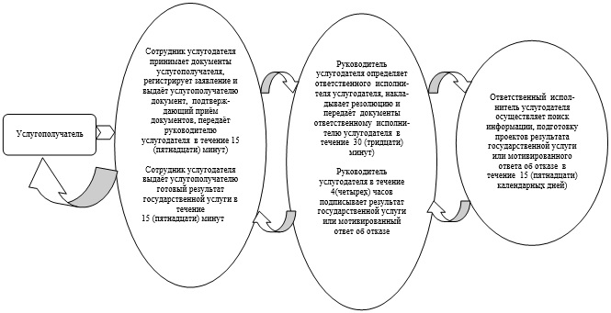
Приложение 3
к регламенту
государственной услуги
"Выдача архивных справок"
Диаграмма
функционального взаимодействия
информационных систем, задействованных
при оказании государственной услуги через ЦОН
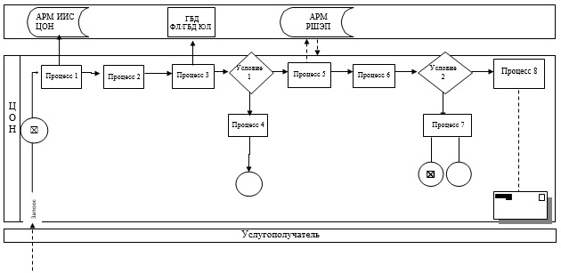
Приложение 4
к регламенту
государственной услуги
"Выдача архивных справок"
Диаграмма
функционального взаимодействия
при оказании государственной
услуги через портал
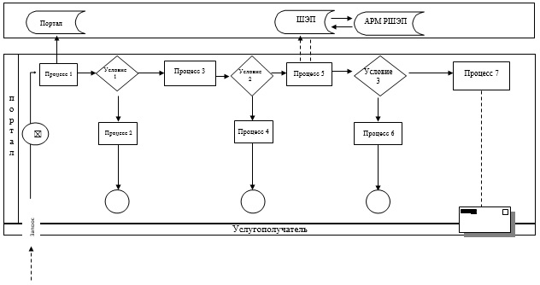
Приложение 5
к регламенту
государственной услуги
"Выдача архивных справок"
Справочник бизнес-процессов
оказания государственной услуги
"Выдача архивных справок"
Сноска. Регламент дополнен приложением 5 в соответствии с постановлением акимата Западно-Казахстанской области от 28.10.2014 № 281 (вводится в действие по истечении десяти календарных дней после дня первого официального опубликования).
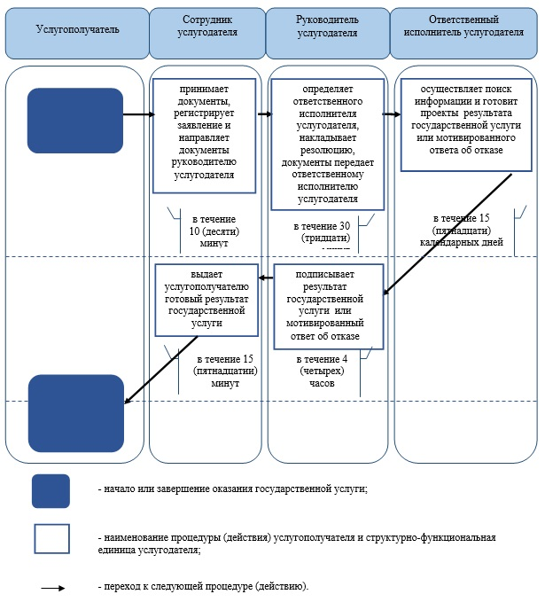

© 2012. РГП на ПХВ «Институт законодательства и правовой информации Республики Казахстан» Министерства юстиции Республики Казахстан

